VUE开发前端做出以下示例

该网站是批改学生试卷的网站。前端要求用Vue开发。为了方便测试，请搭一个建简易的mysql数据库。

1.登录与注册

1.1登录界面
标题：”用户登录“
第一个输入框："邮箱帐号“
第二个输入框：”输入密码“

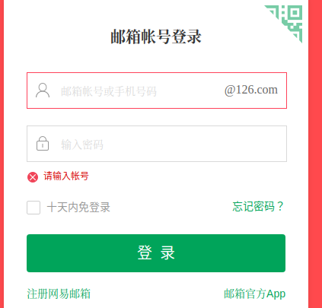

1.2未登录状态
类似网易首页的主菜单，当用户未登录时，右上角显示红色“登录”按钮。在未登录状态下，用户依然可以浏览网站。然而功能会受限，当用户想用更多功能时，比如在2.1节的”上传试卷“页面点击一个关键按钮后，自动弹出登录界面。

1.3注册页面

类似网易邮箱注册页面，标题为”用户注册“，然后需要用户填写如下信息：
第一个输入框：“邮箱地址”
第二个输入框：“密码”
第三个输入框：“再次输入密码”
确认按钮：“同意服务条款等”

注册后，用户需要到注册的邮箱中，点击注册确认链接，用户方可注册成功。

1.4忘记密码
类似网易邮箱注册页面，需要用户填写邮箱地址：

1.5 会员VIP付费
类似腾讯视频VIP页面，分下面4档：
- ”VIP首月6元”
- “连续包月15元”
- “连续包首季40元”
- ”连续包年178元“

下方采用微信二维码支付。

2.主页面
布局
LOGO图字 | 常用主要菜单
一二级  菜单区  垂直显示  （可向左隐藏） | 内容区
 | 通用固定区（如显示公司联系电话等）
类似下面的布局：
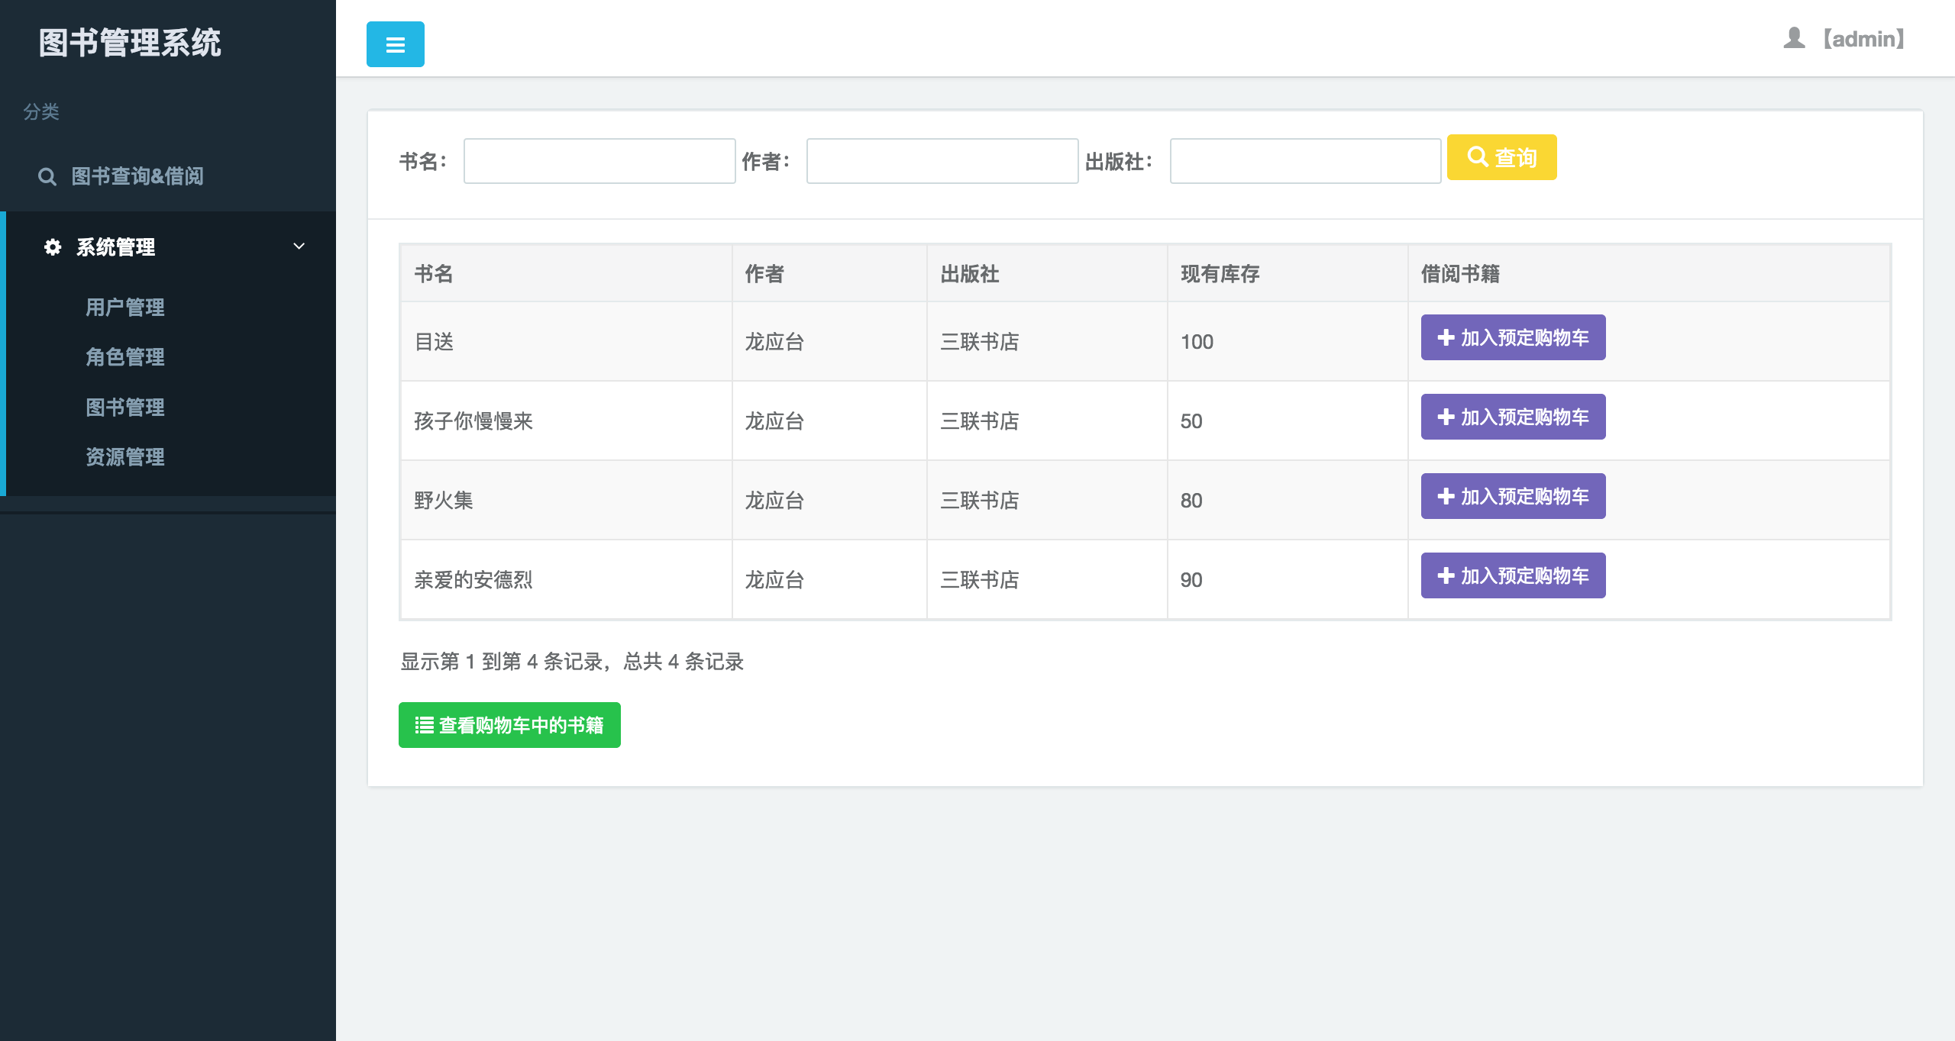

2.1 菜单
点击菜单（一二级菜单也可无子菜单）在右中显示内容。以下为内容区需要做的例子（数据需要从后台取得）

菜单定义如下：

上传试卷
试卷查询
试卷统计
语文
数学
英语
用户中心

2.2 上传试卷

点击上传后，显示下图
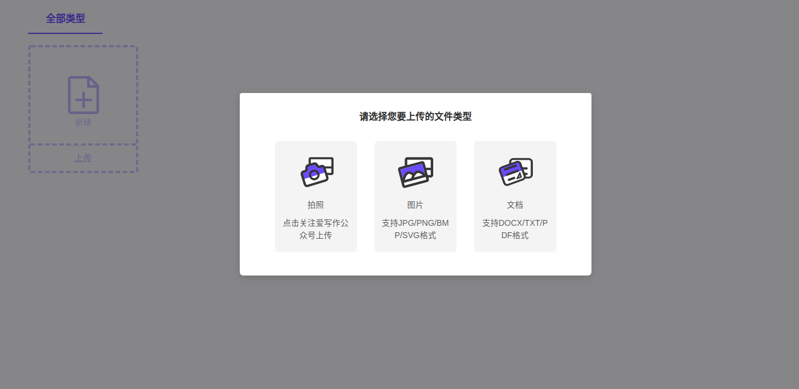
点击上面的三个中的任意一个，会弹出上传文件的对话框

2.3 试卷查询
编辑框、下拉框、多选单选按钮、开始截止日期时间查询按钮（向后台传参，示例可只传一种）
查询到的内容，用表格显示，显示内容有以下几方面：
勾选框、ID列、试卷名字、试卷分数（负数显示红色）、日期、时间、按钮（传递ID）
表格各行换底色
需要提供导出EXCEL/CSV功能

表格示例如下

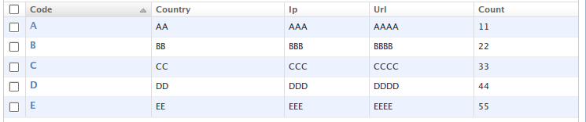

2.4 试卷统计

以天为粒度，展现每天所上传的试卷数目

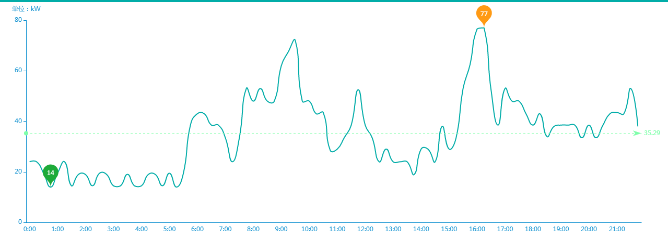

2.5 用户中心
展现如下信息：
可编辑部分：
- 邮箱：
- 修改密码：
- 电话：
- 微信：
不可编辑部分：
- VIP套餐：
- VIP注册时间：
- VIP到期时间：
- 付费记录：

反馈信息框（允许上传附件）：
- 反馈信息文本框：
所反馈的信息自动发送给XXX@126.com.

3.代码交付
需要提供源码（Vue)，示例的数据库(mysql)，及编译运行成功
需要提供加密编译方法

